**Фотокаталитическое окисление органических сульфидов  
молекулярным кислородом в среде сверхкритического диоксида углерода**

***Гладилина В.И.1,2, Жарков М.Н.1, Меркулов В.Г1***

*Студентка, 4 курс бакалавриата*

*1ФГБУН Институт органической химии им. Н.Д. Зелинского РАН,  
Лаборатория тонкого органического синтеза (№11), Москва, Россия  
2Российский химико-технологический университет им. Д.И.Менделеева,*

*факультет нефтегазохимии и полимерных материалов, Москва, Россия*

*E-mail:* [*mayveraa@mail.ru*](mailto:mayveraa@mail.ru)

Окисление сульфидов является одним из наиболее распространенных методов получения сульфоксидов и сульфонов, среди которых прикладное значение имеют омепразол, дапсон и другие ценные продукты тонкого органического синтеза. В связи с этим, совершенствование существующих и разработка новых подходов к окислению органических сульфидов является важной задачей современной химии и химической технологии. [1]

В настоящей работе проведено исследование фотокаталитического окисления сульфидов молекулярным кислородом в среде экологичного и безопасного растворителя — сверхкритического (ск) CO2 в присутствии органического катализатора 9,10‑дибромантрацена (DBA), впервые использованного в качестве фотокатализатора (см. Схема 1). Определены оптимальные условия проведения процесса, позволяющие получать целевые соединения с высокими выходами при минимальном избытке окислителя, загрузке катализатора и умеренных значениях температуры и времени реакции. Универсальность подхода продемонстрирована на примере окисления ряда замещенных ароматических сульфидов. В дальнейшем планируется провести исследование механизма реакции и продолжить работу по расширению субстратного ряда.

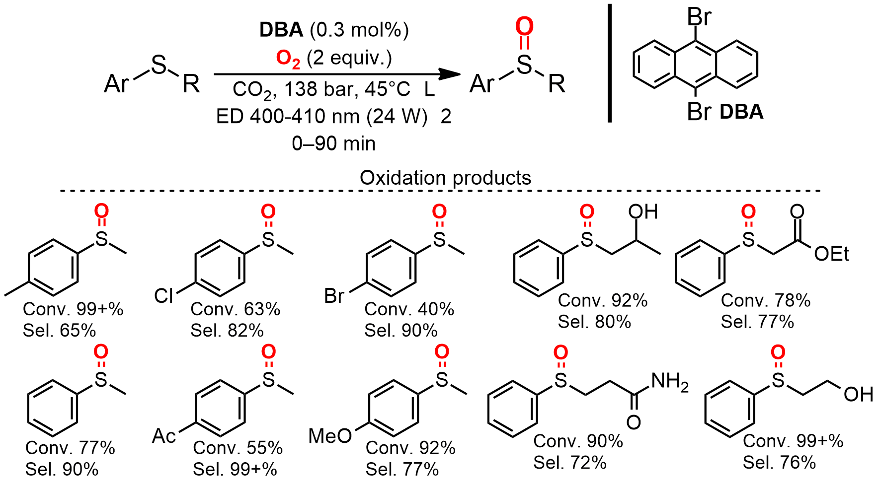Ранее автор доклада приняла участие в двух работах по окислению сульфидов с применением полупроводниковых катализаторов, которые опубликованы в международных журналах (см. **Литература**).

Схема 1. Фотоокисление органических сульфидов молекулярным кислородом

*Работа выполнена при финансовой поддержке РНФ (Проект № 23–73–00071)*

**Литература**

1. Ivanova et al, *Russian Journal of Physical Chemistry B*, 2024, 18(*8*), 1830

2. Ivanova et al, *KeAi: Green Synthesis & Catalysis*, 2024, Preprint,

<http://dx.doi.org/10.2139/ssrn.5043599>